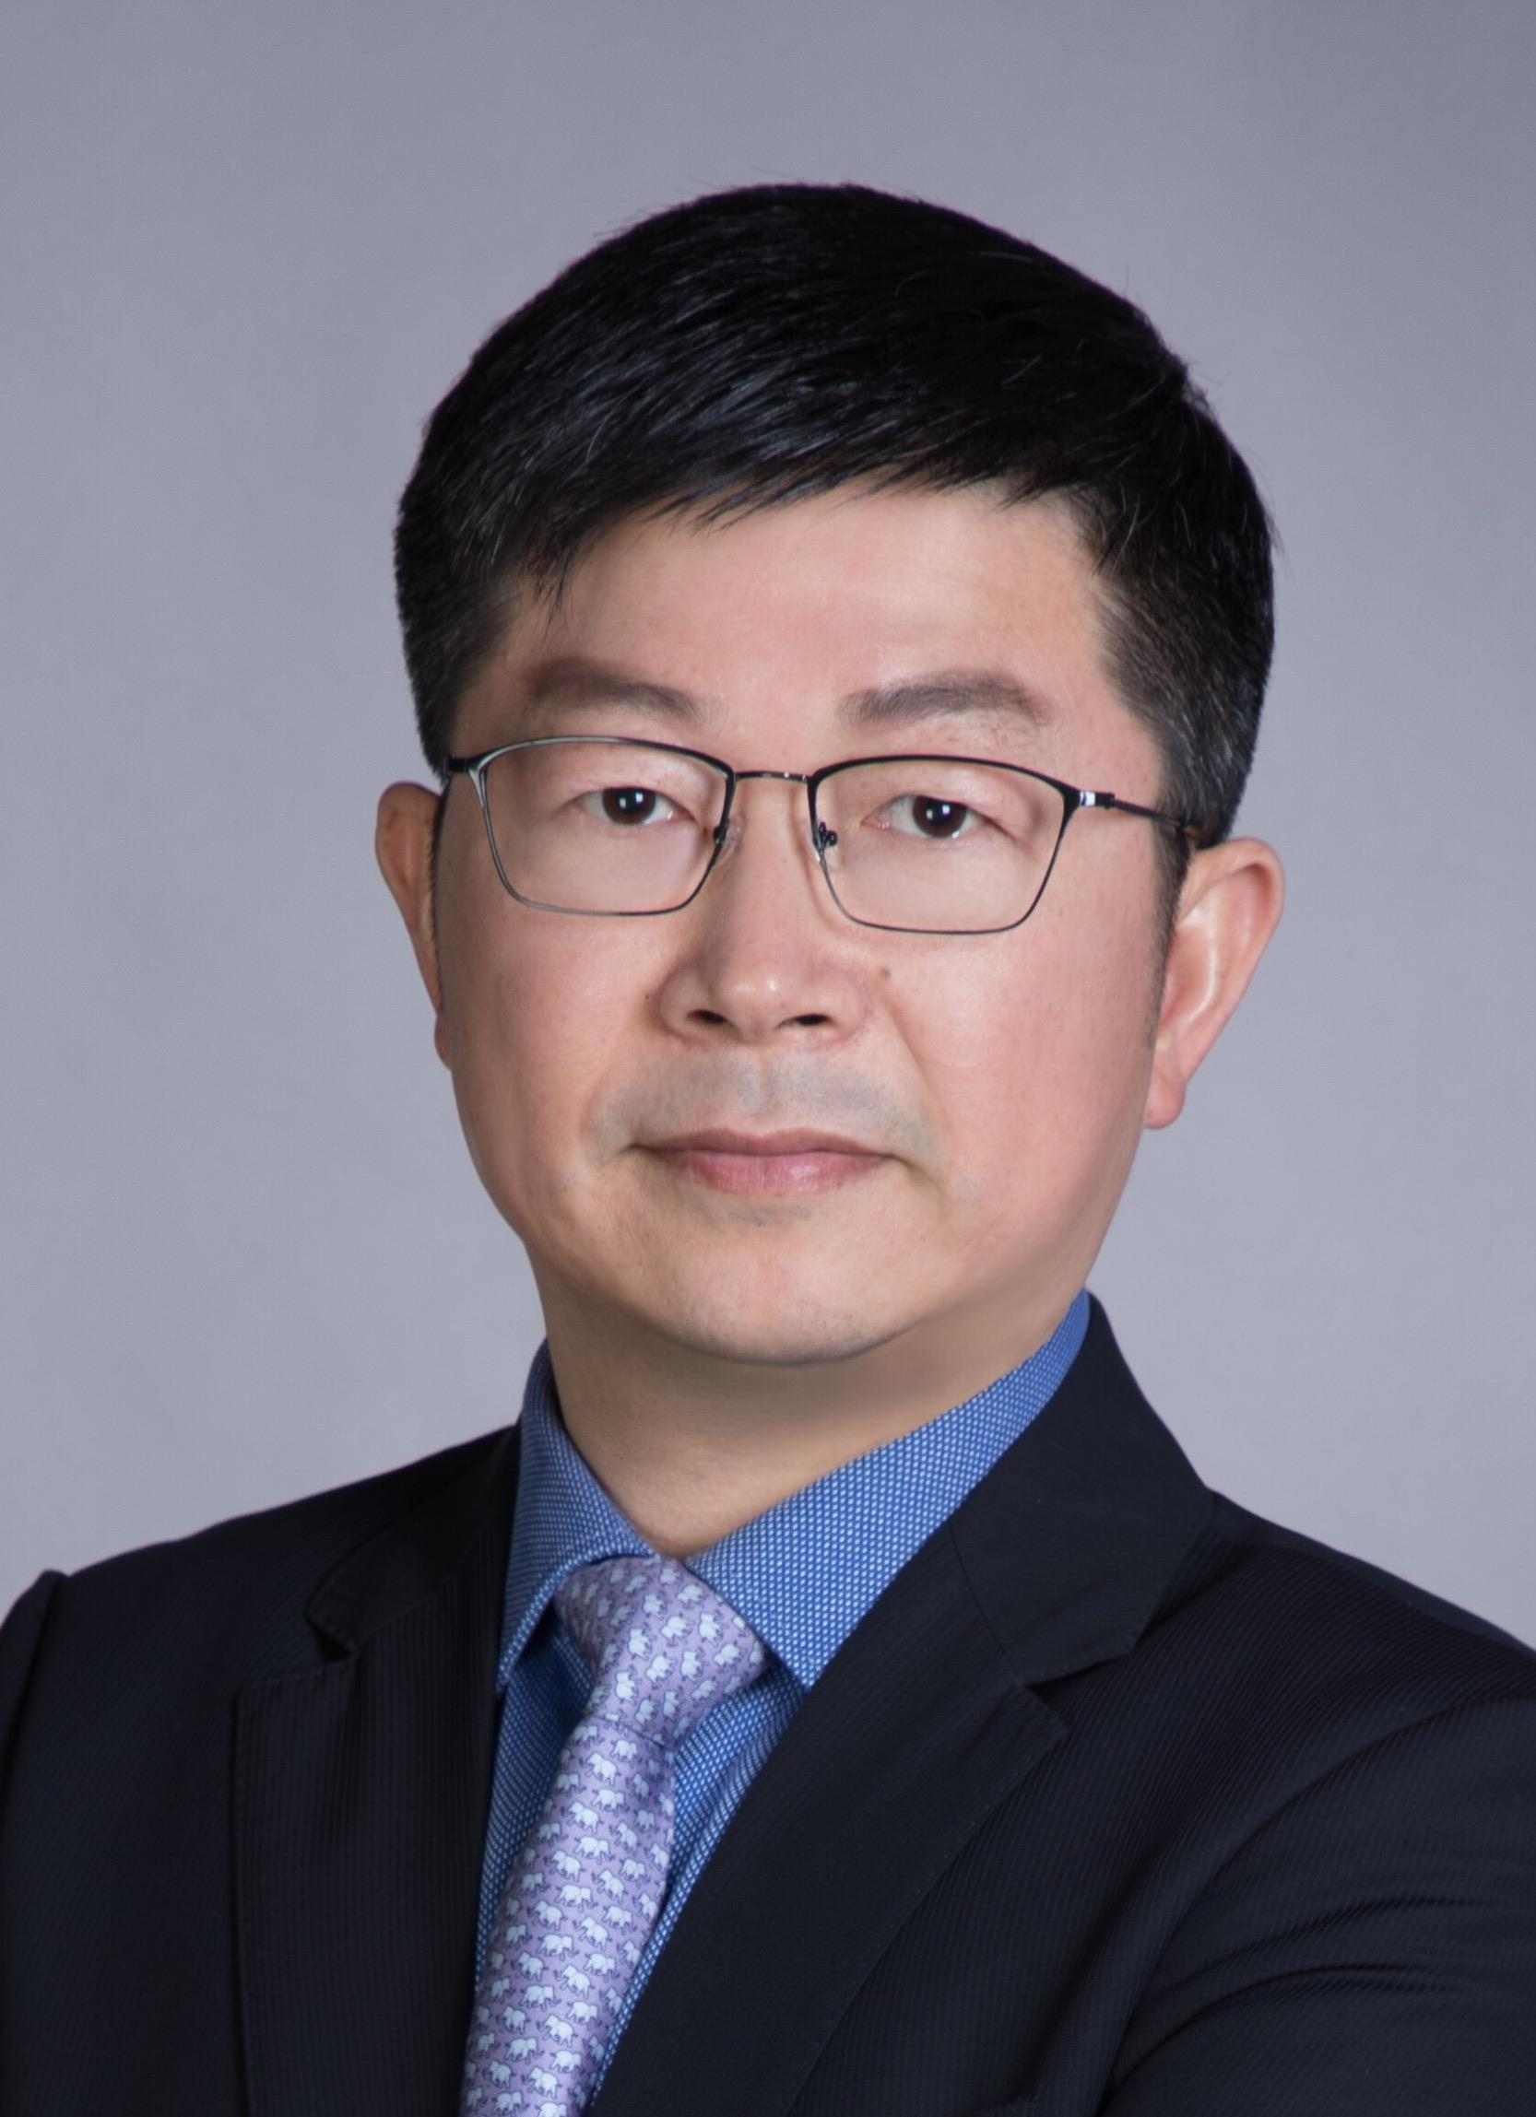 徐军海
手机: 13901608368
邮箱：John_xu70@hotmail.com

简介:
- 超过25年IT行业丰富的工作经验，先后在AWS、Citrix、Cisco、Microsoft等跨国企业担任销售总监、渠道总监、行业解决方案拓展总监等岗位，也曾于2015年到2018年期间加入国内知名AI初创企业，担任政教卫行业AI创新解决方案总经理。凭借过往在网络和安全、软件、AI以及Cloud等头部企业的持续学习和实践，本人对IT技术趋势以及行业客户应用的发展具有独特和全面的洞察。
- 非常擅长2G/2B市场的业务开拓，有超过20年华东政教卫市场（98年-18年）以及10年企业客户(14年-25年)市场拓展的经验，始终保持以终为始、客户至上的服务理念，帮助客户创新应用，成就客户业务价值。
- 具有坚实的技术背景，拥有早期计算机应用本科和网络硕士的学历，也有2年爱尔兰软件外包市场拓展的经验（00年-01年），这些技术基础增强了本人在销售生涯中的竞争优势，一贯在团队中推动客户解决方案销售模式，广泛赢得客户信任。例如，03年在微软工作期间，与徐汇区政府成功合作建设“区域政府一体化政务平台”试点项目，先后复制到长宁、浦东新区、闵行区等区县，并在05年被上海经信委定为上海市“区县一体化电子政务平台”框架标准，推广到所有19个区县，微软因此在之后的10多年里一直占据上海区县政务建设的主导地位。同时该平台成果被推广到北京朝阳区、天津滨海新区、南京鼓楼区、重庆渝中区等重点区县。在2010年加入思科之后，也迅速地以解决方案销售模式成功地将思科视频会议和UCS私有云等新的解决方案销售到区县政府、财政税务社保等委办局以及各大高校和三甲医院等，成为思科的解决方案销售和新技术推广的全国典范。
- 从2001年到2010年期间，本人是微软和上海市政府良好合作关系建立的主要操盘者。与多任市区领导和经信委等主管部门保持良好的合作关系，签署了多份“微软公司和上海市政府（区政府）关于软件产业合作”备忘录，推进在电子政务建设、软件产业园发展以及人才培养方面的合作，谋划和推动合资企业和紫竹微软园区的落地，开展世博会合作等。同时也直接策划并推动了2009年微软CEO斯蒂夫鲍尔默访问杭州，并签署于杭州市政府的合作框架协议（蔡奇市长）以及滨江高新软件园公共平台建设等。
- 最高工作荣誉：
  - 在Citrix，赢得亚太合作伙伴部门 “PAM of the Year”和“Distributor of the Year” 两个奖项- 2021
  - 在Cisco，获得Cisco GCR Best RM Award（2013），并被挑选为GCR Sales部门唯一一位参加 “Cisco Worldwide Leadership Pipeline Program” (2年全球培养计划，Top 2% HIPO Senior Managers) , 2014 – 2015
  - 在Microsoft，多年获得各种GCR销售以及产品销售奖励，是华东区第一位获得微软全球“Circle of Excellent”的销售(Top 200) - 2006年, 晋升为微软华东区公共事业部销售经理
  - 2001年，签署了第一份由爱尔兰和中国政府参与的“中爱软件企业外包合作协议”。被“计算机世界报”誉为“爱尔兰软件外包市场开拓第一人”。
- 工作优势：战略思考, 崇尚行动，创新和简化, 招聘并培养员工
- 个性: 自我挑战，有激情、有创造性、负责、正直
- 爱好: 足球、羽毛球、健身、读书、旅游

工作经历：

Sep. 2023 – Now AWS China

➢ Jan 2025 - Present 总监, Startup Sales

致力于帮助AWS赋能中国初创企业的快速成长，培养GenAI时代中国未来独角兽企业。通过快速获取并服务早期客户，验证产品市场匹配度(Product-Market Fit)，建立可复制的销售模式，推动公司实现可持续增长。

• Sep 2023 – Jan 2025 总监，Partner Sales

负责加速AWS中国区合作伙伴与BD业务团队的Co-selling工作，推进合作伙伴解决方案在客户AWS平台上的应用，构建共同成长双赢的合作伙伴生态。

Nov. 2020 – Mar. 2023 Citrix Systems（China）Co. Ltd

➢ 大中华区合作伙伴事业部总监

负责Citrix在大中华区渠道业务的建设和发展

Aug. 2018 – Oct.2020 Cisco China Co. Ltd

➢ Feb. 2020 – Oct. 2020 华东/华中区商业市场部销售总经理

负责思科产品和解决方案在华东/华中地区地区政教卫和商业企业市场业务拓展和销售管理工作

➢Aug. 2018 – Feb 2020 行业拓展总经理

负责制造、金融、互联网、零售物流、教育和医疗等行业的解决方案市场拓展、生态合作以及销售团队赋能,

Nov. 2015 – Jun. 2018. 上海小i机器人有限公司 (Nasdaq：AIXI)

➢副总裁，AI解决方案创新方案事业部总经理

担任副总裁兼创新解决方案事业部总经理职务，负责公司在智慧城市等领域创新业务的发展；利用公司15年的人工智能技术积累和产品平台，实现聊天机器人Chatbot技术与政府、教育、医疗以及企业等领域业务融合创新，打造基于云平台智能服务的新商业模式，同时帮助重点客户规划以人工智能为核心的信息化建设框架。致力推进中国政教卫和企业早日进入智能应用时代

Aug. 2010 – Sep. 2015. Cisco China Co. Ltd

➢销售经理，华东区公共事业和大型企业部门

负责思科公司产品和解决方案在华东地区（上海\江苏\浙江）政府、教育、医疗以及大型国企业务拓展和销售管理工作

Dec. 2001 – Jul. 2010 Microsoft China Co. Ltd

➢销售经理/战略客户经理，华东区公共事业部

负责微软公司在华东地区政府关系的建设，推进微软公司产品和解决方案在华东地区（上海\江苏\浙江）公共事业（包括政府、教育、医疗）业务拓展和销售管理工作

Mar 95 – Dec 01 3Com, Bay Networks, East China institute of Computer Tech (ECI)

先后在华东计算所和北电、3Com担任过项目经理和客户经理，负责华东政府和企业市场业务拓展。 在2000年到2001年期间，前往爱尔兰开拓软件外包市场。

学历背景：

华东计算技术研究所 计算机网络硕士 上海, 1995

天津大学 计算机应用 天津, 1992

